BAB III ANALISA DAN PERANCANGAN

Analisa
Dari hasil wawancara yang sudah dilakukan dengan pihak hotel, diketahui terdapat suatu kendala pada pengolahan data dibagian front office yaitu dalam pengolahan data masih belum terkomputerisasi. Sehingga memerlukan waktu yang cukup lama mulai dari pencarian kamar, pencatatan data tamu, pemesanan kamar, proses pembayaran saat checkout, dan jumlah pendapatan tidak sesuai dengan jumlah yang sebenarnya karena proses nya manual sehingga menimbulkan kesalahan menghitung total pembayaran. Selain hotel, tempat ini juga menyewakan kamarnya untuk kost. Proses penagihan pembayaran kost masih dilakukan dengan cara menagih uang kost dari kamar satu ke kamar lain. Tentu saja hal ini tidak efisien waktu karena membutuhkan waktu yang cukup lama dengan jumlah kamar yang cukup banyak. Masalah lain yaitu penyewa kost yang lupa memberikan bukti pembayaran sehingga bagian front office tidak mengerti bahwa penyewa kost sudah membayar pada bulan itu. Berikut adalah hasil survei dari wawancara di D’Hotel S9 Malang:
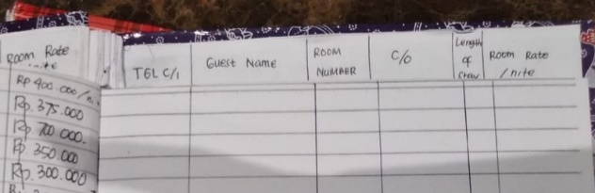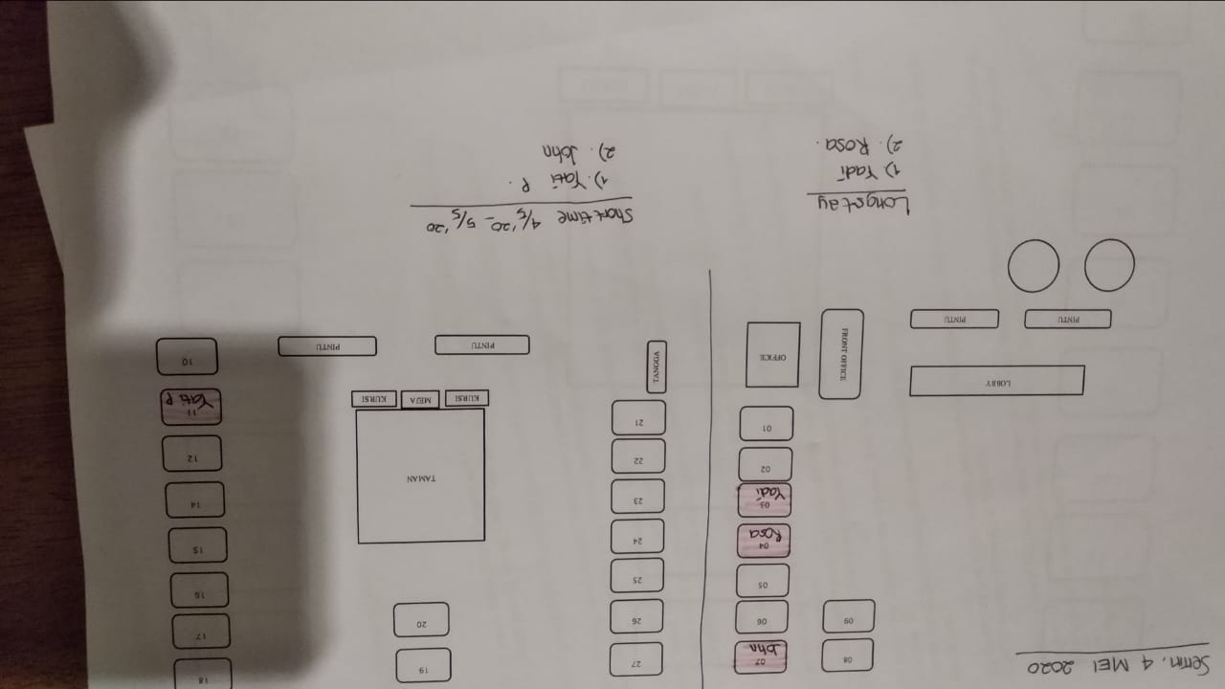
Gambar 3. 1 Data Checkin
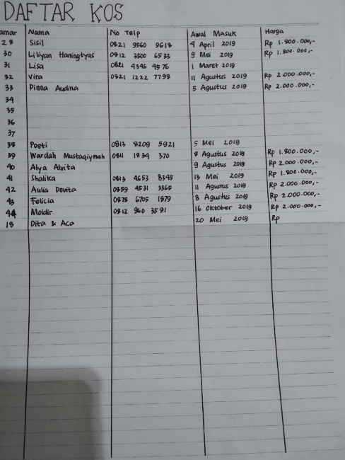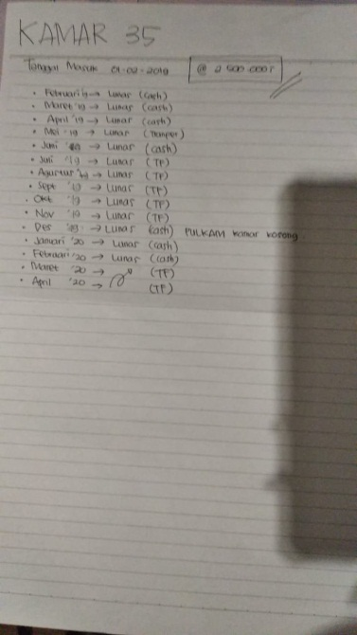
Gambar 3. 2 Daftar Kost & Data Pembayaran Kost
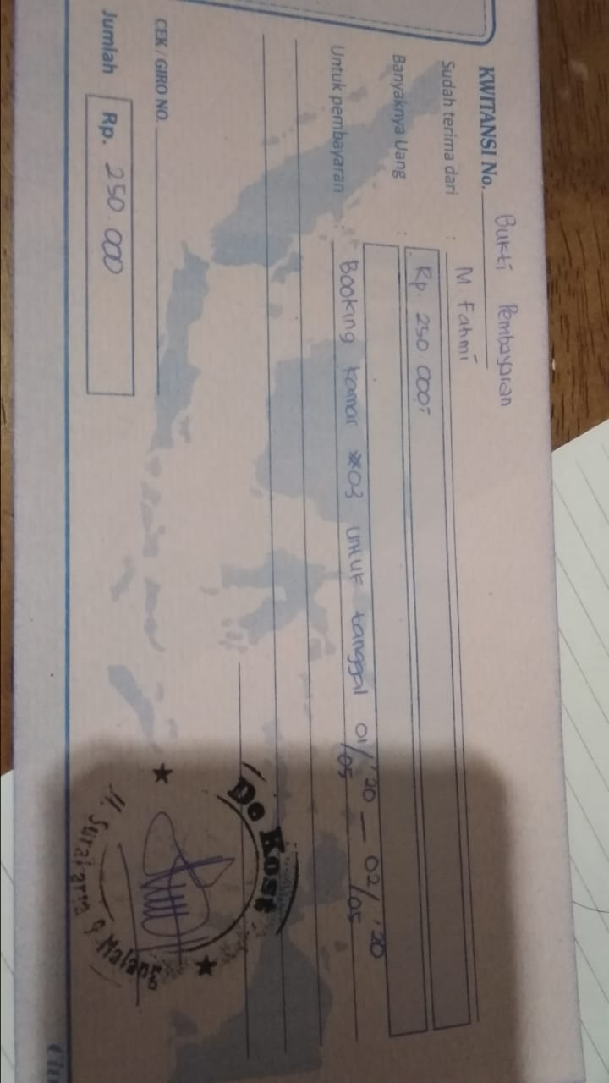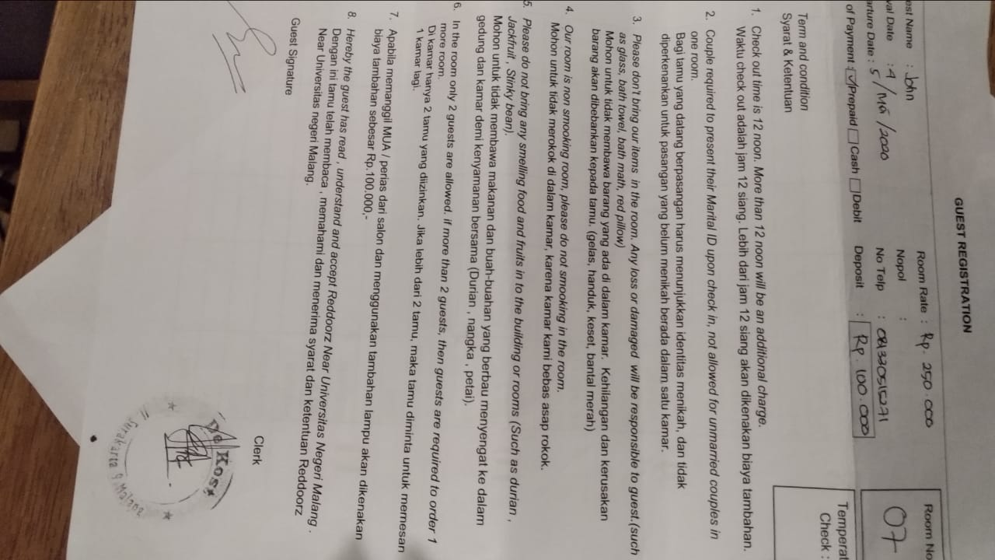
Gambar 3. 3 Bukti Pembayaran & Data Registration

Identifikasi Masalah
Berdasarkan pengumpulan data yang dilakukan maka dapat digambarkan IOFC untuk sistem yang sedang berjalan, yaitu:

IOFC Pesan kamar Hotel
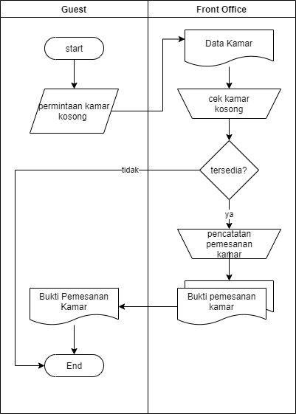
Gambar 3. 4 IOFC Pesan kamar Hotel

IOFC Checkin Hotel
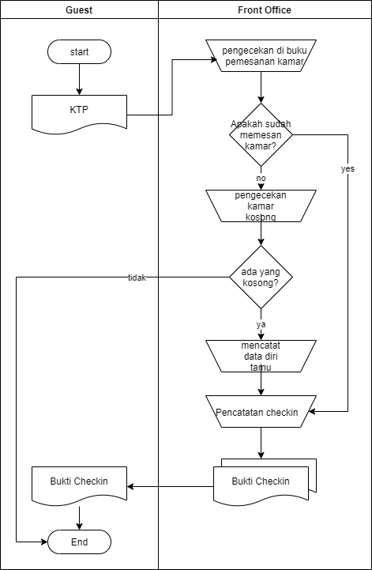
Gambar 3. 5 IOFC Checkin Hotel

IOFC Checkout Hotel

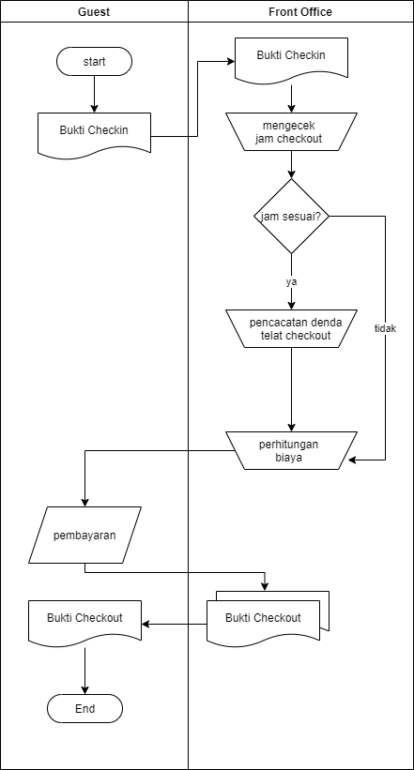
Gambar 3. 6 IOFC Checkout Hotel

IOFC Input Pembayaran Tagihan Kost

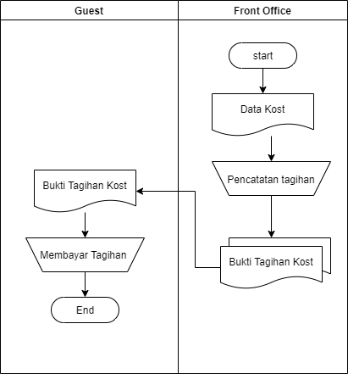
Gambar 3. 7 IOFC Input Pemayaran Tagihan Kost

Dari hasil survey terdapat analisa terhadap menjalankan proses bisnisnya, berikut permasalahan yang ada didalam perusahaan dan akibat yang dihasilkan dari permasalahan tersebut:
Tabel 3. 1 Tabel Analisa Sebab Akibat
Permasalahan | Akibat | Solusi
Pelayanan lambat dalam mencari persediaan kamar. | Mengakibatkan pelanggan hotel tidak sabar menunggu sehingga bisa mengurangi nilai penilaian pelanggan terhadap pelayanan hotel dan bisa membuat tamu untuk mencari hotel lain. | Pembuatan sistem untuk bisa melihat ketersediaan kamar.
Catatan kertas pendataan checkin, Pesan kamar hilang. | Mengakibatkan data double antara sesama tamu yang menginap. | Pembuatan sistem yang dapat menghasilkan informasi untuk melihat data Pesan kamar, checkin, dan checkout.
Kesalahan menghitung total pembayaran. | Perhitungan jumlah kamar dan jumlah yang harus dibayarkan tidak sesuai karena perhitungan masih menggunakan kalkulator dan pelaporan hasil pendapat jadi tidak akurat. | Pembuatan sistem yang dapat menghitung total yang harus dibayarkan para tamu.
Catatan perpanjangan/data kost tidak rapi karena penulisan masih manual | Catatan untuk pendataan kost tidak rapih yang mengakibatkan kebingungan membaca data karena penulisan menumpuk. | Pembuatan sistem yang dapat menginputkan data kost.
Pencatatan pembayaran tagihan kost masih manual | Membutuhkan waktu lama untuk pengecekan satu persatu melalui buku catatan data pembayaran | Pembuatan sistem yang dapat memberitahukan jumlah tagihan kost yang harus dibayarkan.

Pemecahan Masalah
Berdasarkan pada tabel sebab akibat maka dibutuhkan sistem informasi front office hotel dan yang dapat melihat ketersediaan kamar, pendataan Pesan kamar kamar, penginputan check in dan checkout, serta sistem yang dapat melihat jumlah tagihan yang harus dibayarkan untuk para penyewa kost.

Perancangan
Pada tahap perancangan sistem informasi, dapat digambarkan dengan menggunakan orientasi obyek yaitu berisikan Database, Usecase, Activity diagram dan class diagram, sehingga pembuatan sistem menjadi lebih terstruktur.

Usecase
Use case diagram ini dibuat dengan tujuan untuk mendeskripsikan actor atau siapa saja yang akan menggunakan sistem dan menggambarkan kegiataan antara pengguna dan sistem. Berikut adalah deskripsi interaksi pengguna/actor pada Sistem Informasi Front Office Htel dan Kost di D’hotel S9 Malang:
Tabel 3. 2 Tabel Usecase
No | Aktor | Deskripsi
1 | Front Office | Aktor yang bertanggung jawab untuk menginput Data master seperti data jenis kamar, data kamar, data layanan, data penyewa kost, dan data tamu. Selain pendataan, staff front office juga dapat melakukan transaksi Pesan kamar, pembatalan Pesan kamar, check in, checkout, pesan kamar kost, melihat kamar yang tersedia, mencetak struk transaksi, penjualan, dan penginputan tagihan kost.
2 | General Manager | Actor ini dapat melihat grafik tamu yang menginap di D”hotel S9 Malang per bulan dan dapat melihat total pendapatan tiap bulan.
3 | Pelanggan Kost | Actor ini dapat melihat jumlah tagihan kost yang harus dibayarkan dan melihat daftar riwayat pembayaran, dan dapat meng-upload bukti pembayaran.

Gambar dibawah ini adalah Gambaran Use Case Diagram pada Sistem Informasi Front Office Hotel dan Kost di D’hotel S9.
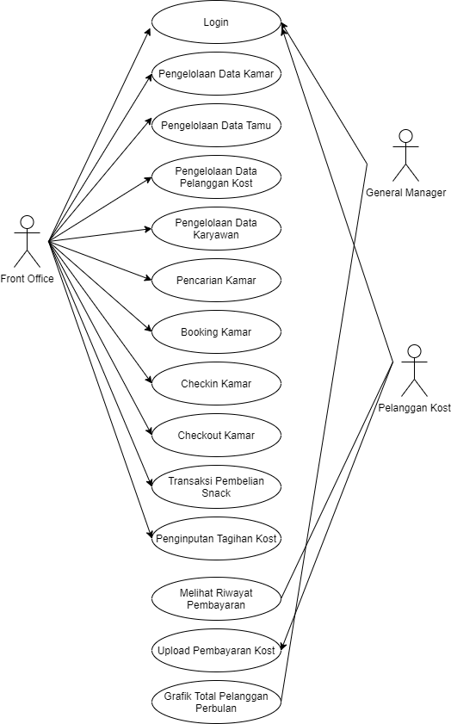
Gambar 3. 8 UseCase Diagram

Activity Diagram
Berikut adalah gambaran Activity Diagram pada pembuatan perancangan Sistem Informasi Front Office Hotel dan Kost di D’hotel S9

Activity Diagram Login
Pada gambar 3.6 merupakan gambaran aliran aktifitas user yaitu staff front office untuk dapat login dan menjalankan ke menu utama program.

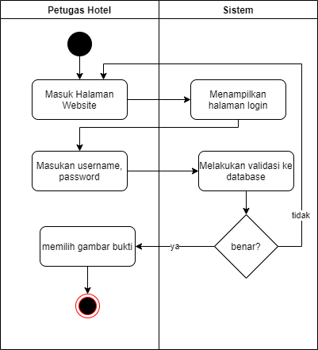
Gambar 3. 9 Activity Diagram Login

Activity Diagram Pesan Kamar
Pada gambar 3.7 merupakan gambaran aliran aktifitas user untuk dapat melakukan pemesanan/pesan kamar.
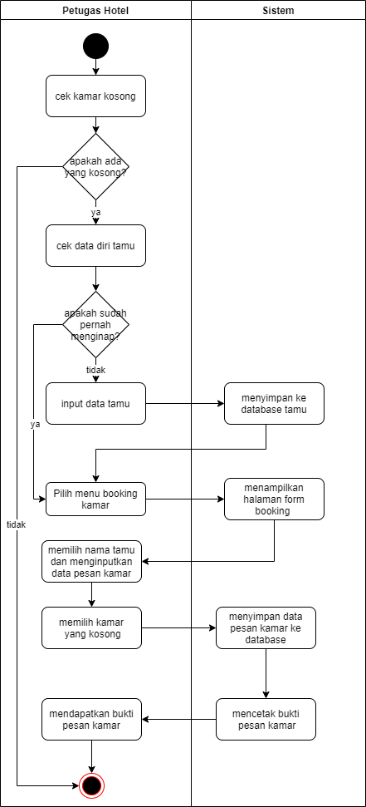
Gambar 3. 10 Activity Diagram Pesan Kamar

Activity diagram Checkin Kamar
Pada gambar 3.8 merupakan gambaran aliran aktifitas user untuk dapat melakukan aktifitas checkin kamar pada tamu yang ingin menginap.

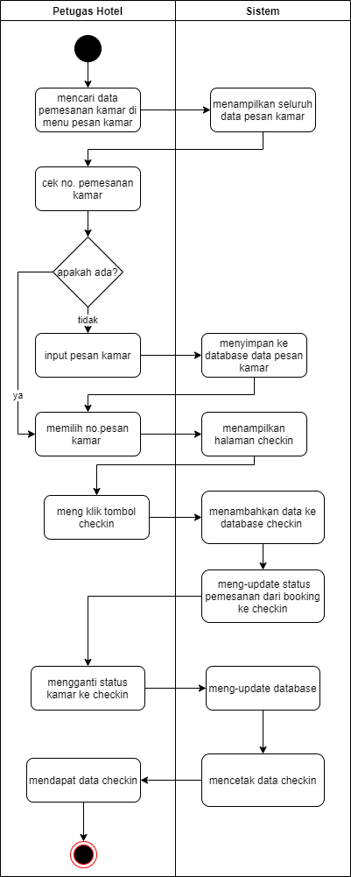
Gambar 3. 11 Activity diagram checkin kamar

Activity diagram Checkout Kamar
Pada gambar 3.09 merupakan gambaran aliran aktifitas Petugas Hotel untuk melakukan aktifitas para tamu yang sudah menginap dan ingin melakukan checkout.

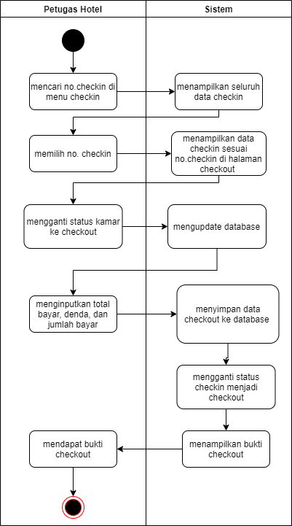
Gambar 3. 12 Activity diagram Checkout

Activity diagram Input Pembayaran kost dan Upload Bukti Pembayaran
Pada gambar 3.10 merupakan gambaran aliran aktifitas Petugas Hotel untuk menginputkan total tagihan kost kepada penyewa yang dapat dilihat setiap penyewa kost dan penyewa kost dapat meng-upload bukti pembayaran.

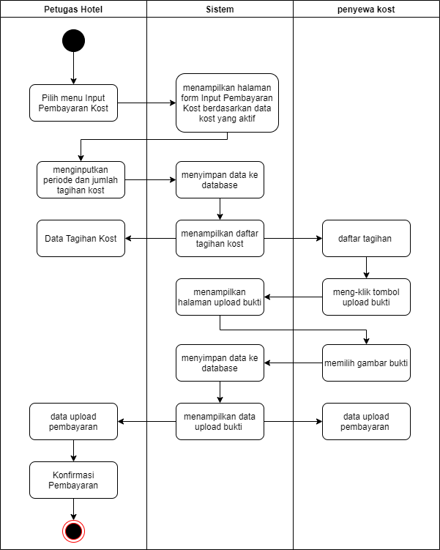

Gambar 3. 13 Activity diagram Input Pembayaran Kost
        - Activity diagram Input Penjualan
Pada gambar 3.12 merupakan gambaran aliran aktifitas petugas hotel untuk menginput data penjualan yang dijual di hotel D’Kost S9 Malang
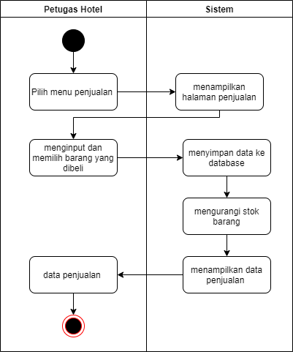
Gambar 3. 14 Activity diagram Input Penjualan

Pemodelan Database
Pemodelan database ini dibuat dengan tujuan untuk memberikan gambaran umum tentang deskripsi data – data yang diperlukan dalam membuat sistem yang berisikan tabel – tabel yang dibutuhkan beserta relasinya. Gambar 3.12 ini menjelaskan tabel apa saja yang dibutuhkan pada sistem front office hotel dan kost di D’hotel S9.
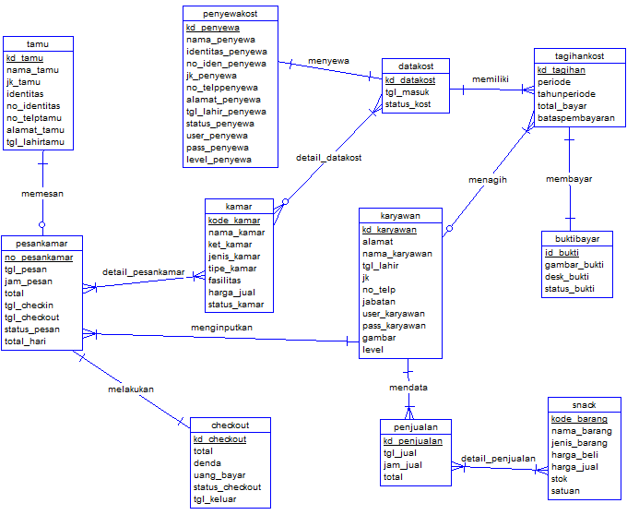
Gambar 3. 15 Perancangan Database

Perancangan database
Berikut ini adalah perancangan database dari sistem informasi front office kost dan hotel yang telah dibuat.

        - Tabel Karyawan
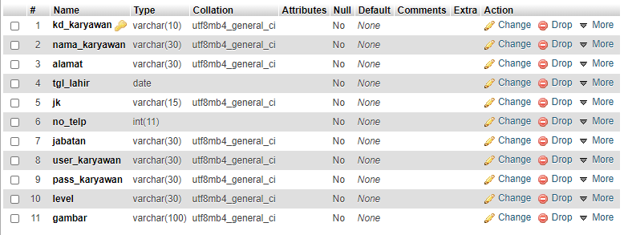
Gambar 3. 16 Tabel Karyawan
        - Tabel Kamar
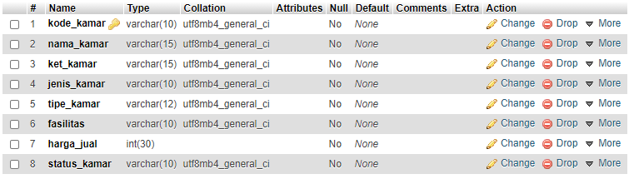
Gambar 3. 17 Tabel Kamar

        - Tabel Snack
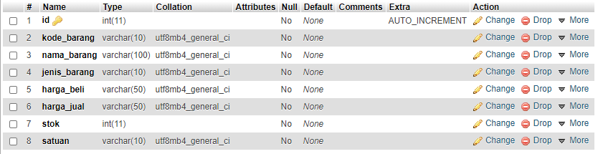
Gambar 3. 18 Tabel Snack

        - Tabel Tamu
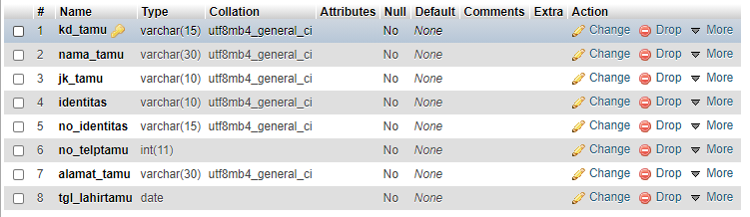
Gambar 3. 19 Tabel Tamu

        - Tabel Penyewa Kost
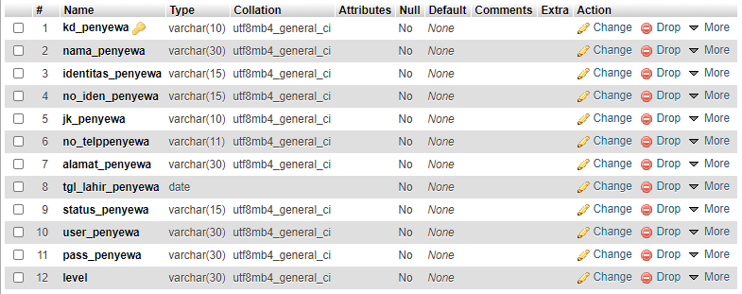
Gambar 3. 20 Tabel Penyewa Kost
        - Tabel Datakost
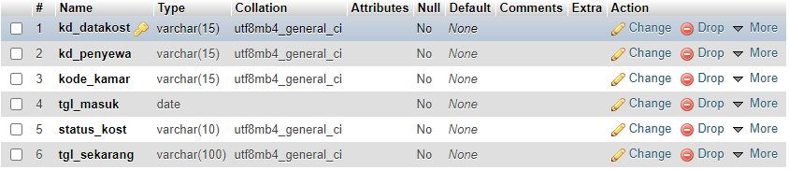
Gambar 3. 21 Tabel Datakost

        - Tabel Penjualan
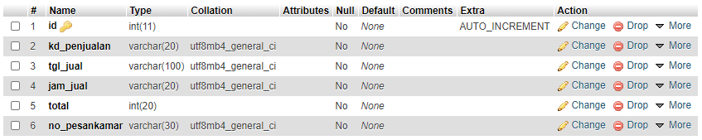
Gambar 3. 22 Tabel Penjualan

        - Tabel Detail Penjualan
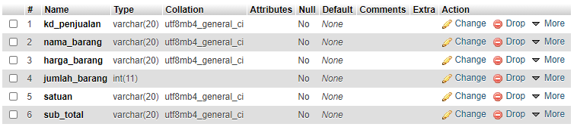
Gambar 3. 23 Tabel Detail Penjualan

        - Tabel Tagihan Kost
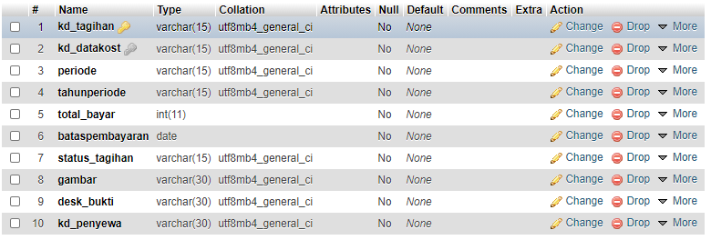
Gambar 3. 24 Tabel Tagihan Kost

        - Tabel Bukti Bayar
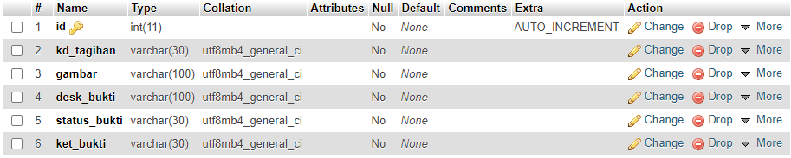
Gambar 3. 25 Tabel Bukti Bayar

        - Tabel Pesan Kamar
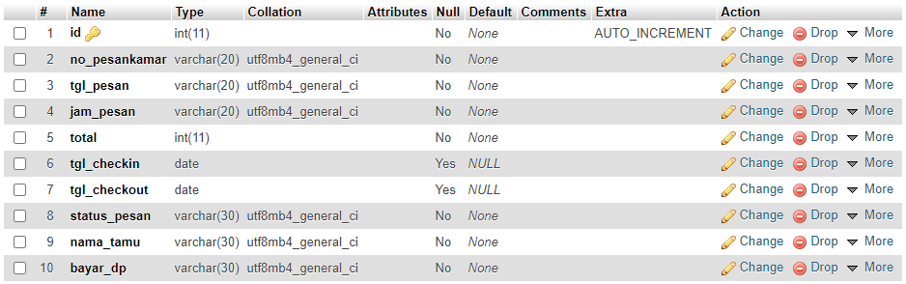
Gambar 3. 26 Tabel Pesan Kamar

        - Tabel Detail Pesan Kamar
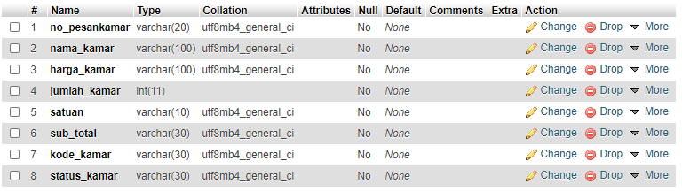
Gambar 3. 27 Tabel Detail Pesan Kamar

        - Tabel Checkin
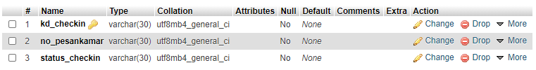
Gambar 3. 28 Tabel Checkin

        - Tabel Checkout
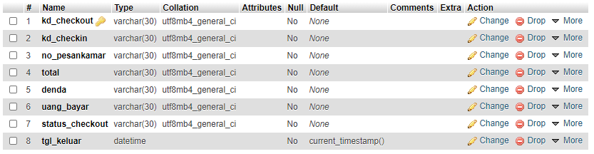
Gambar 3. 29 Tabel Checkout

Pemodelan Interface

Desain Interface Login
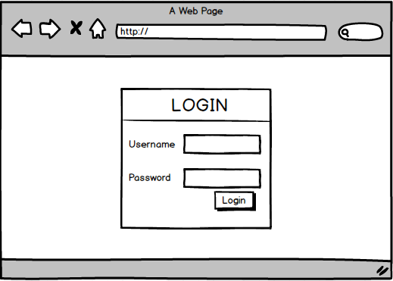
Gambar 3. 30 Desain Interface Login
Desain ini adalah halaman utama sebelum masuk ke sistem front office hotel dan kost.

Desain Interface Halaman Depan Front Office
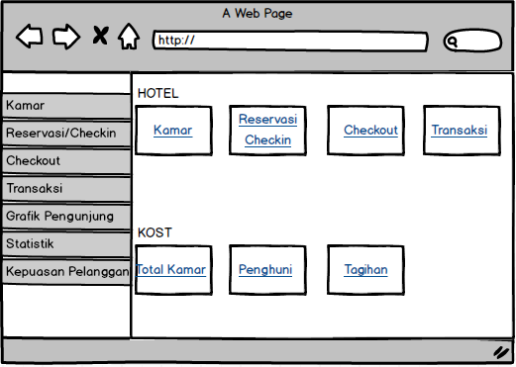
Gambar 3. 31 Desain Interface Halaman Depan Front Office
Desain ini adalah halaman untuk Front Office, terdapat 2 bagian Hotel dan Kost. Di Hotel terdapat menu kamar, Pesan kamar, Checkin, Checkout, Transaksi untuk menggunakan layanan di hotel. Di Kost terdapat menu Total Kamar, Pelanggan, Tagihan.

Desain Interface Lihat Persediaan Kamar
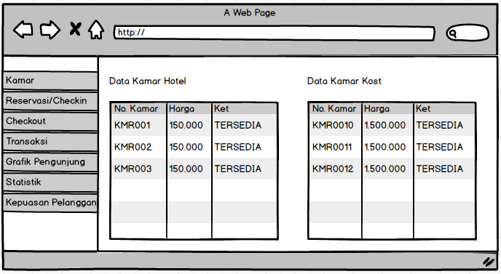
Gambar 3. 32 Desain Interface Lihat Persediaan Kamar
Pada halaman ini pegawai dapat melihat data kamar untuk mempermudah pegawai melihat kamar apa saja yang sudah di Pesan kamar, checkin dan juga kamar kost yang terjual.

3.2.5.4 Desain Interface Data Tamu

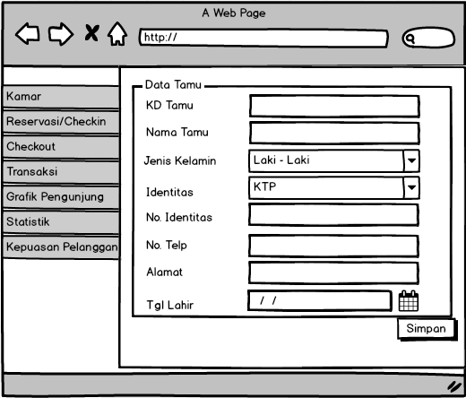
Gambar 3. 33 Desain Interface Data Tamu
Pada halaman ini pegawai mengisikan data diri para tamu yang ingin menginap di hotel dan para pelanggan kost yang ingin menempati kamar kost nya dengan mengisikan data diri sesuai dengan identitas masing – masing.

Desain Interface Pesan kamar Hotel
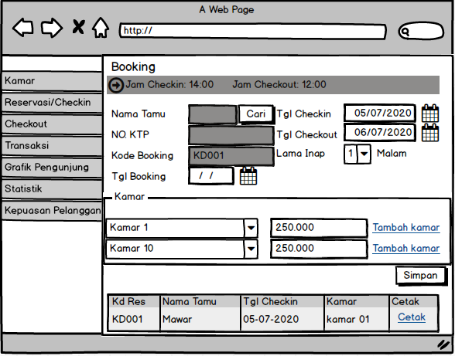
Gambar 3. 34 Desain Interface Pesan kamar Hotel
Halaman ini adalah halaman Pesan kamar data. Halaman ini dipergunakan untuk para tamu yang akan memesan kamar untuk menginap. Pegawai akan menginputkan tanggal akan checkin dan checkout, menginput lama inap, memilih kamar.

Desain Interface Tabel Pesan kamar Hotel
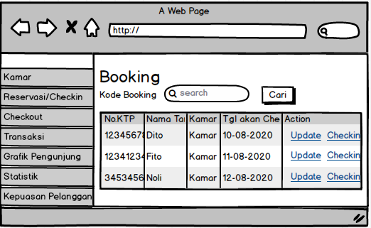
Gambar 3. 35 Desain Tabel Pesan kamar Hotel
Halaman ini adalah halaman Tabel Pesan kamar Hotel. Halaman ini dipergunakan untuk bagi para tamu yang mendaftarkan pesan kamar untuk di proses ke checkin atau para tamu yang ingin membatalkan pesan kamar nya.

Desain Interface Checkin Hotel
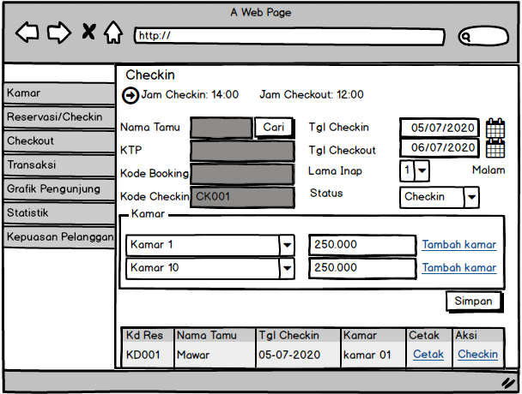
Gambar 3. 36 Desain Interface Checkin Hotel
Halaman ini adalah halaman checkin. Halaman ini digunakan untuk menginput data para tamu yang akan checkin. Checkin ada 2 jenis, checkin pada hari itu juga dan checkin yang sebelumnya sudah melakukan Pesan kamar. Apabila tamu sudah melalukan Pesan kamar, maka mengambil data dari halaman Pesan kamar.

3.2.5.8 Desain Interface Pembelian
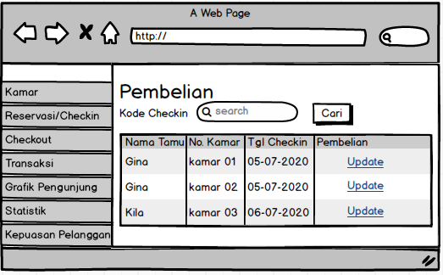
Gambar 3. 37 Desain Interface Pembelian
Pada Halaman ini adalah halaman untuk pengunjung bisa melakukan transaksi untuk membeli dan menggunakan layanan yang dihitung secara terpisah dari perhitungan harga penginapan kamar.

Desain Interface Detail Pembelian
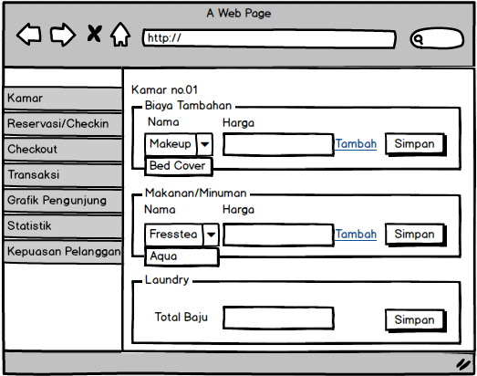
Gambar 3. 38 Desain Interface Detail Pembelian
Pada Halaman ini adalah halaman dari detail pembelian, Terdapat 3 macam transaksi yaitu biaya tambahan, pembelian Cemilan/Minuman dan Laundry.

Desain Interface Checkout Hotel
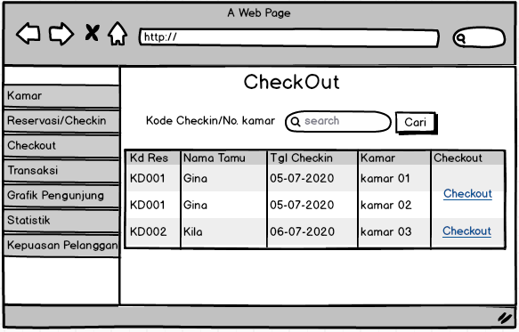
Gambar 3. 39 Desain Interface Checkout Hotel
Halaman ini adalah halaman checkout. Untuk para tamu yang ingin meninggalkan hotel, maka pegawai mencari pada tabel checkout.

Desain Interface Detail Checkout
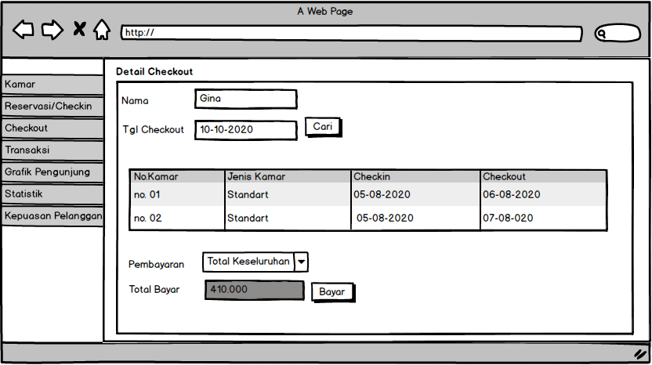
Gambar 3. 40 Desain Interface Detail Checkout
Halaman ini adalah halaman detail checkout. Pada halaman ini front office menginputkan status, kelengkapan dan total yang harus dibayarkan pelanggan.

Desain Interface Input Pembayaran Tagihan Kost
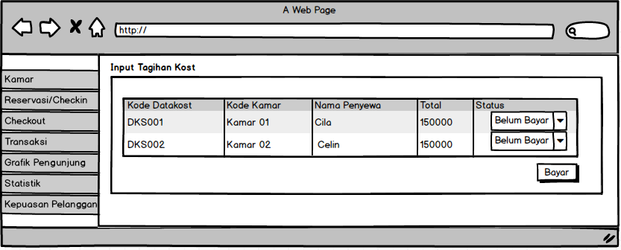
Gambar 3. 41 Desain Interface Input PembayaranTagihan Kost
Halaman ini adalah halaman input pembayaran tagihan kost untuk mempermudah para penyewa melihat tagihan kost yang harus dibayarkan.

Desain Interface Grafik Pelanggan
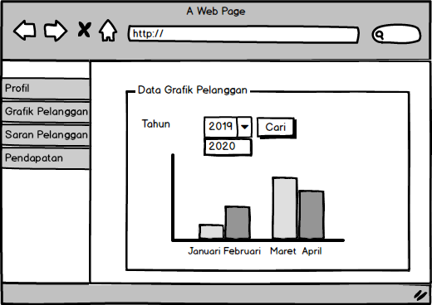
Gambar 3. 42 Desain Interface Grafik Pelanggan
Halaman ini adalah halaman grafik pelanggan untuk melihat grafik tiap bulan jumlah pelanggan yang mengunjungi hotel.

Desain Interface Halaman Utama Penghuni Kost
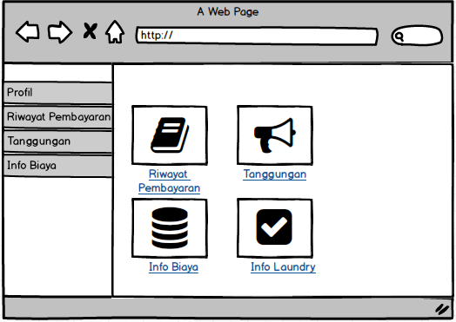
Gambar 3. 43 Desain Interface Pelanggan Kost
Halaman ini adalah halaman utama bagi para pelanggan kost. Terdapat menu Riwayat Pembayaran, Tanggungan, dan Info Biaya

Desain Interface Riwayat Pembayaran
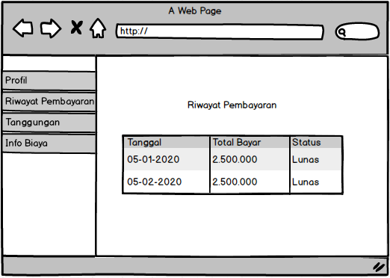
Gambar 3. 44 Desain Interface Riwayat Pembayaran
Halaman ini adalah Halaman untuk melihat Riwayat Pembayaran yang sudah pernah dibayarkan setiap pelanggan kost.

Desain Interface Tanggungan
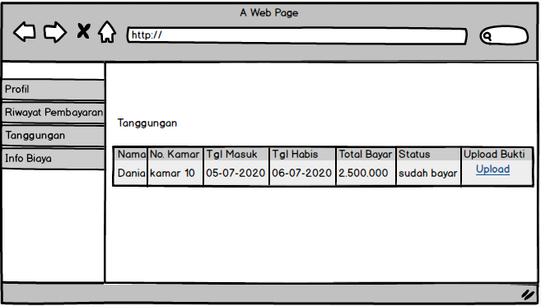
Gambar 3. 45 Desain Interface Tanggungan
Halaman ini adalah halaman untuk pelanggan kost melihat tanggungan yang harus dibayarkan.

      - Desain Interface Upload Bukti Bayar
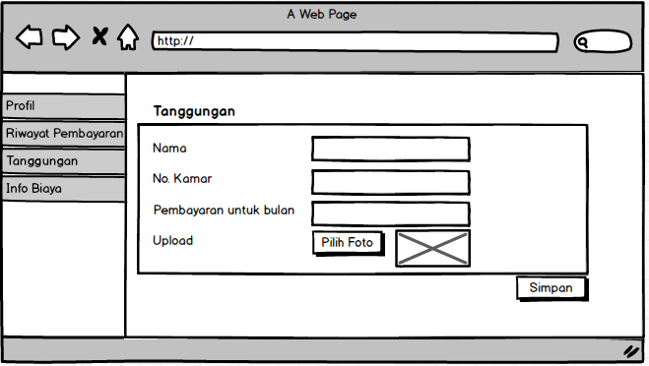
Gambar 3. 46 Desan Interface Upload Bukti Bayar
Halaman ini adalah halaman untuk pelanggan kost meng-upload bukti pembayaran yang dilakukan secara transfer. Pembayaran pelanggan kost bisa dilakukan secara tunai ke front office atau lewat transfer.

